**1) Tabellenkalkulation**

**1.8) Verkettung von Funktionen**

Zu einer **Verkettung** von Funktionen kommt es immer dann, wenn man als Eingangsparameter der einen Funktion den Funktionswert einer anderen Funktion verwendet. Man setzt gewissermaßen den Funktionswert einer Funktion in die andere ein.

Dies soll an dem folgenden Beispiel erläutert werden:

Man gibt drei Noten ein und berechnet mit der Funktion MITTELWERT den Durschnitt durch den Funktionsaufruf:

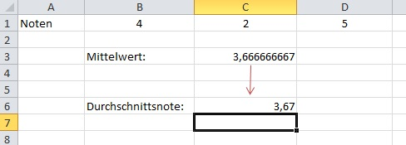

……………………………………………

Dieser Wert wird in Zelle C3 eingetragen. Man will bei der Durchschnittsnote aber nur die ersten beiden Kommastellen angeben.

Dies geschieht durch den Funktionsaufruf: ………………………………………..

Bei der Funktion RUNDEN handelt es sich um eine ……………………………………, da die zweite Stelle mit der 2 immer fest bleibt.

Das Endergebnis ist in der Zelle C6 zu sehen. Mit Hilfe einer Verkettung der Funktionen MITTELWERT und RUNDEN kommt man gleich zum Ziel.

Die Verkettung lautet: ……………………………………………………………….

Das dazugehörige Datenflussdiagramm sieht wie folgt aus (Achte darauf, dass bei Projektionen der Wert nicht von einem Kasten eingerahmt wird.

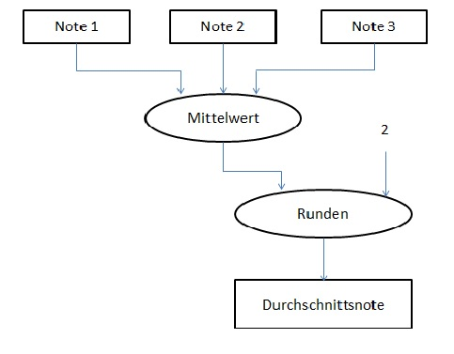

Das folgende Datenflussdiagramm ist als verkettete Funktion darzustellen (in der gültigen Excelschreibweise):

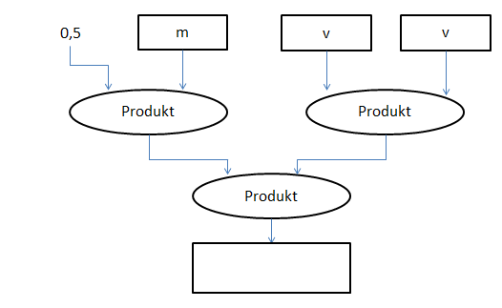

Verkettete Funktion (mit Präfixschreibweise!): ………………………………………………

Trage in den unteren Kasten (den Ausgabewert) einen sinnvollen Namen ein. Es handelt sich um eine Energieform der Physik.

Wie lautet das obige Datenflussdiagramm als Term geschrieben in Excelschreibweise:

…………………………………………………

Bei welchen der drei Produktfunktionen handelt es sich um eine Projektion?

…………………………………………………